PSG2 2020-2021

Extensión del servicio de acuerdo con los SLAs para Petclinic PSG2-2021-G5-51

Miembros:

- Francisco Javier Beltrán Rabadán
- Francisco José Borrego Caro
- Francisco Botello Romero
- Miguel Molina Rubio
- Álvaro Sánchez González

Tutor: Alfonso Márquez
Fecha: 29/05/2021
Repositorio: https://github.com/gii-is-psg2/PSG2-2021-G5-51.git

GRUPO G5-51

Versión 2.0.0

Historial de versiones

Fecha | Versión | Descripción de los cambios
29/05/2021 | V1.0.0 | - Creación del documento
29/05/2021 | V1.1.0 | - Cambios producidos a la CMDB  - Análisis de capacidad
31/05/2021 | V2.0.0 | - Aprobado por los miembros del grupo

Tabla de contenidos
Introducción 4
• Objetivos del sistema 4
• Sub-Servicios 4
• Contratos con los Sub-Servicios 5
Gmail 5
Google Calendar 7
Cambios producidos a la CMDB 7
Análisis de capacidad 10

Introducción

Objetivos del sistema

Petclinic es un sistema pensado para dar soporte a una clínica veterinaria, cubriendo las funcionalidades que facilitaran, a nivel operacional, las necesidades del día a día. Da soporte a la creación de usuarios y mascotas, registro, solicitud de visitas y citas, reservas de hotel, gestión de causas, donaciones y también un sub-Servicio de notificaciones entre otras funcionalidades. Todo esto aparecerá más detallado y visual en el informe técnico A4.3 “Bases de Datos de Gestión de la Configuración de la Organización PSG2-2021-GX-XY”.

Sub-Servicios

Los sub-Servicios necesarios que hemos desarrollado/integrado para el correcto funcionamiento de Petclinic son los siguientes:
- Servicio de incidencias: Necesario para la correcta gestión de las incidencias que los usuarios o el cliente nos comuniquen.

- Servicio de peticiones: Necesario también para abordar una correcta gestión de las peticiones de cambio solicitadas.

- API de Gmail: Con esta aportaremos ciertas funcionalidades, donde se notificarán asuntos de relevancia para el usuario.

  - A la hora de hacer una reserva de hotel, el autor de dicha reserva recibirá un correo notificando sobre toda la información respecto la misma.

  - Cuando se realice una adopción, será notificada tanto al antiguo dueño de la mascota como al nuevo correspondiente, en ambos casos con la información relevante al proceso de adopción.

  - Con la solicitud de una visita, de nuevo se notificará vía correo junto al día y la hora de esta, sirviendo a su vez de comprobante en caso de cualquier error.

  - Cuando un usuario registra una causa, se ofrece, entre otras, la opción de realizar donaciones por parte de otros usuarios para el cumplimiento de la misma. El autor de la causa recibirá un mensaje por correo donde se informe de la identidad del individuo que ha donado y la cantidad correspondiente.

  - El usuario podrá activar/desactivar e incluso filtrar estas notificaciones, permitiendo la entrada única de aquellas que desee.

- API de Google Calendar: A objeto de complementar el servicio de notificaciones descrito con anterioridad, se integrarán funcionalidades de esta API para así poder guardar todas las notificaciones que estén relacionadas con una fecha en el calendario, pudiendo usar también otras funcionalidades de Google Calendar como poner alarmas.

Contratos con los Sub-Servicios

Ambas API’s son software libre, es decir, se pueden consumir de manera gratuita. No obstante, cada una de ellas si ponen ciertas limitaciones:

Gmail

Uso diario: 1,000,000,000 quota units al dia (Quota unit es una medida que representa el uso de la API en cuestión).
Límite de tasa por usuario: 250 quota units por usuario al segundo.
También encontramos dentro de las anteriores, limitaciones por método:

Método | Quota Units
drafts.create | 10
drafts.delete | 10
drafts.get | 5
drafts.list | 5
drafts.send | 100
drafts.update | 15
getProfile | 1
history.list | 2
labels.create | 5
labels.delete | 5
labels.get | 1
labels.list | 1
labels.update | 5
messages.attachments.get | 5
messages.batchDelete | 50
messages.delete | 10
messages.get | 5
messages.import | 25
messages.insert | 25
messages.list | 5
messages.modify | 5
messages.send | 100
messages.trash | 5
messages.untrash | 5
settings.delegates.create | 100
settings.delegates.delete | 5
settings.delegates.get | 1
settings.delegates.list | 1
settings.filters.create | 5
settings.filters.delete | 5
settings.filters.get | 1
settings.filters.list | 1
settings.forwardingAddresses.create | 100
settings.forwardingAddresses.delete | 5
settings.forwardingAddresses.get | 1
settings.forwardingAddresses.list | 1
settings.getAutoForwarding | 1
settings.getImap | 1
settings.getPop | 1
settings.getVacation | 1
settings.sendAs.create | 100
settings.sendAs.delete | 5
settings.sendAs.get | 1
settings.sendAs.list | 1
settings.sendAs.update | 100
settings.sendAs.verify | 100
settings.updateAutoForwarding | 5
settings.updateImap | 5
settings.updatePop | 100
settings.updateVacation | 5
stop | 50
threads.delete | 20
threads.get | 10
threads.list | 10
threads.modify | 10
threads.trash | 10
threads.untrash | 10
watch | 100

Google Calendar

Aun siendo software libre, existe formas de sobrepasar los límites impuestos, pero en nuestro caso debido al uso de este servicio en Petclinic, no será necesario recurrir a ningún pago. Las limitaciones generales las dividen en dos:
- Por minuto por proyecto: Este es el número de solicitudes realizadas por todo nuestro proyecto. Esto se puede aumentar en función del número de usuarios de este. De forma predeterminada, esta cuota está limitada a 10.000 consultas por minuto.
- Por minuto por proyecto por usuario: este es el número de solicitudes realizadas por nuestro proyecto por cualquier usuario en particular y por lo general, esto no se puede aumentar. De forma predeterminada, esta cuota está limitada a 600 consultas por minuto.

Cambios producidos a la CMDB
Se han creado los servicios G5-51 API Gmail y G5-51 API Google Calendar que serán las API que nuestro servicio va a consumir, respectivamente para Gmail y para Google Calendar, con sus respectivos SLA (G5-51 API Gmail SLA y G5-51 API Google Calendar SLA). Además se ha añadido y relacionado con el SLA el Provider Contract y el Customer Contract para cada uno de los servicios con el objetivo de indicar el uso de las Api al cliente.
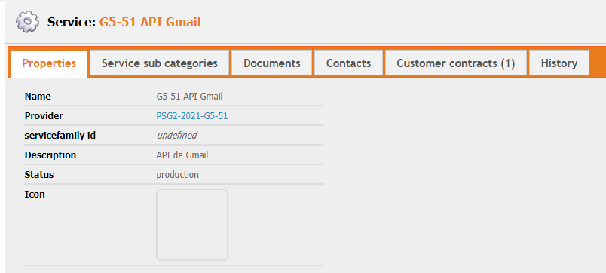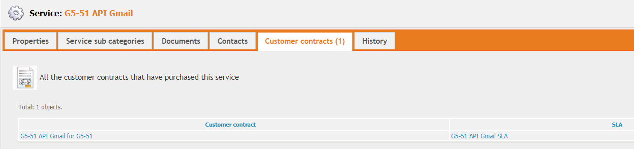
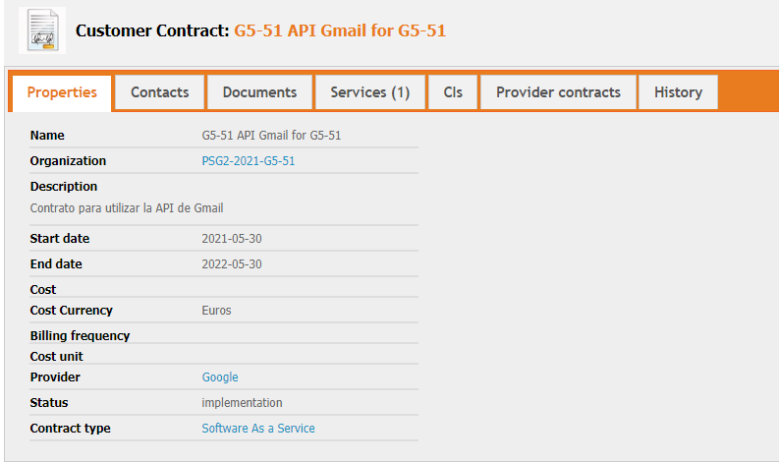
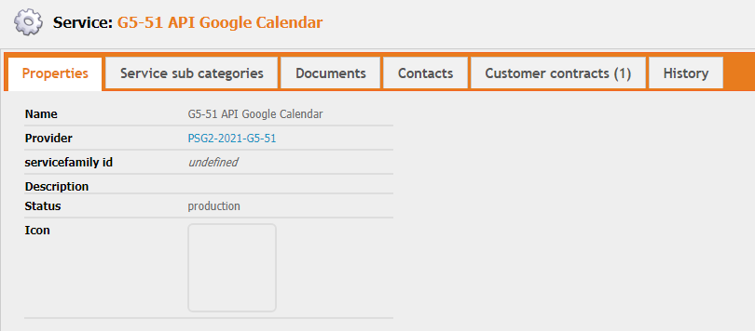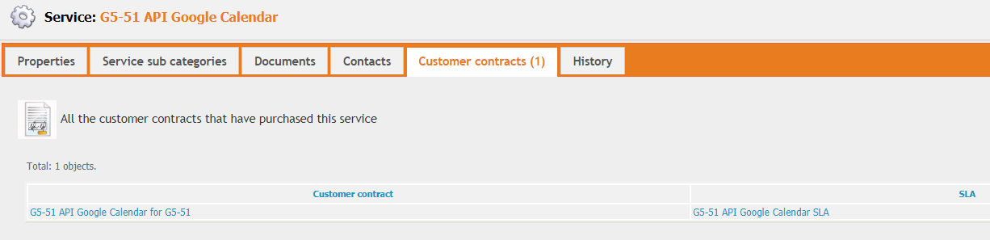
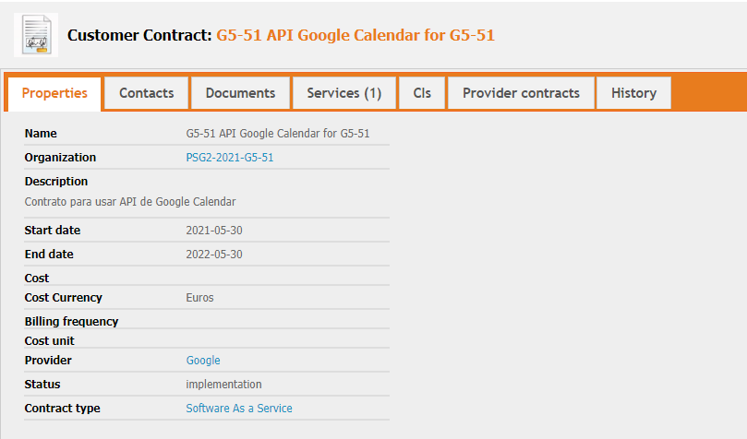

Análisis de capacidad

¿Cuál es número máximo de mensajes que se pueden enviar al día usando la API de Gmail?
Gmail ofrece un límite de 2.000 mensajes diarios (500 para cuentas de prueba). Los límites de envío pueden cambiar sin previo aviso. Los límites por día se aplican a un periodo de 24 horas ininterrumpido (en lugar de a una hora específica del día).

¿Cuánta capacidad de la API de Gmail se está perdiendo si sólo se envían 500 mensajes diarios?
Puesto que el límite está en 2.000 mensajes diarios, estaríamos perdiendo el 75% de la capacidad de la API.

¿Cuál es el limite de consultas que puede realizar la API de Google Calendar?
Google Calendar ofrece un límite de 10.000 consultas por minuto por defecto, pero puede ser mayor si hay muchos usuarios en el proyecto.

¿Cuánta capacidad de la API de Google Calendar se está perdiendo si sólo se envían 5.000 consultas por minuto?
Puesto que el límite está en 10.000 consultas por minuto, estaríamos perdiendo el 50% de la capacidad de la API.

